**Servicios web**

**Tema:**

|  |  |  |
| --- | --- | --- |
| **Nombre completo del alumno** | | **Firma** |
|  | |  |
|  | |  |
|  | |  |
|  | |  |
| **N° de brigada:** | **Fecha de elaboración:** | **Grupo:** |

|  |  |  |  |
| --- | --- | --- | --- |
| **Elaborado por:** | **Revisado por:** | **Autorizado por:** | **Vigente desde:** |
|  |  |  |  |

1. **Seguridad en la ejecución**

|  |  |  |
| --- | --- | --- |
|  | **Peligro o Fuente de energía** | **Riesgo asociado** |
| 1 | Tensión alterna | Electrocución |

1. **Objetivos de aprendizaje**
2. **Objetivos generales:** El alumno comprenderá ¿qué es? Como usar uno y para qué sirve un servicio web
3. **Objetivos específicos:**

* Aprender a diseñar clases.
* Desarrollar el esquema general que representa un concepto
* Identificar los atributos y los métodos.
* Aprender a crear objetos que interacciones con otros.
* Crear sistemas que funcionen con objetos
* Fomentar reglas de buenas prácticas de programación.

1. **Introducción**

Las aplicaciones web han sufrido una evolución análoga a la que ya padecieron las aplicaciones de escritorio que utilizan los recursos propios de cada sistema operativo para construir su interfaz de usuario. Inicialmente, estas aplicaciones se ejecutaban en una única máquina, que era además la máquina donde se almacenaban los datos que manipulaban

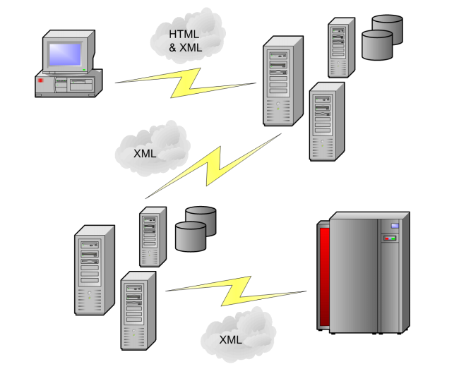

Un servicio web (web service) es un conjunto de técnicas, protocolos y estándares que sirven para el intercambio de datos entre aplicaciones.

Al ser protocolos pre establecidos solo se tendrá a nivel de programación tener las reglas sintácticas para cada lenguaje de programación.

Al ser un servicio apoyado en HTTP y un envio de datos el web service puede funcionar con diferentes lenguajes de programacion.

Esta interoperatividad e intercambio de mensajes, están típicamente basados en XML sobre HTTP conjuntamente con otros estándares, haciendo ideal para internet.

Muy utilizados para transferencia de información a través de la red los servicios Web fomentan los estándares y protocolos basados en texto, que hacen más fácil acceder a su contenido y entender su funcionamiento. Permite que servicios y software de diferentes compañías ubicadas en diferentes lugares geográficos puedan ser combinados fácilmente para proveer servicios integrados.

Entre algunos de los estandares están:

* Web Services Protocol Stack: conjunto de servicios y protocolos de los servicios web.
* XML (Extensible Markup Language): formato estándar para los datos que se vayan a intercambiar.
* WSDL (Web Services Description Language): es el lenguaje de la interfaz pública para los servicios web. Es una descripción basada en XML de los requisitos funcionales necesarios para establecer una comunicación con los servicios web.
* Entre otras

La complejidad de los webs service se ve muy afectada por crear autentificación de las maquinas quienes consumen el servicio, la configuración y aprendizaje de los protocolos es muy importante para evitar un más uso o tener vulnerabilidades en el sistema.

1. **Equipo y Material**

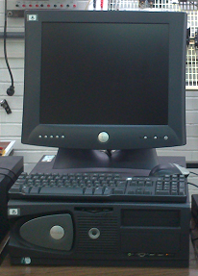

Computadora

1. **Desarrollo**
2. **Actividad 1**

**Crear un servicio web simple**

Se realizará un servicio web básico que resuelva operaciones simples definiendo métodos que encapsulen la funcionalidad del servicio,

Se realizará una aplicación que consuma el servicio web creados en el punto anterior.

1. **Actividad 2**

**Crear un servicio web usando clases**

Se realizará un servicio web basado en una clase para él envió y recepción de información.

Se realizará una aplicación (escritorio o web) que consuma tal servicio.

1. **Actividad 3**

**Crear un servicio web basado en base de datos**

Se realizará un servicio web que ayude con la conexión de base de datos

Se realizará una aplicación (escritorio o web) que consuma tal servicio.

* 1. **Bibliografía**
* CEBALLOS SIERRA, Francisco Javier. **Microsoft C#. Curso de programación**. México, Alfaomega, 2007
* DEITEL, Harvey y Deitel, PAUL. **C# Cómo programar**.  España, Pearson, 2007
* LÓPEZ ROMÁN, Leobardo. **Metodología de la programación orientada a objetos**. México, Alfaomega, 2007
* Martin Robert C. **Código limpio manual de estilo para el desarrollo ágil de software.** Prentice Hall, 2009